Język angielski - grupa Motylki 17 .12.2020r

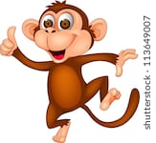 Hello children!
- Drogie dzieci! Przywitajcie się po angielsku (mówimy słowo „Hello”) ze swoją ukochaną maskotką i różnymi przedmiotami i zabawkami wokół siebie, przywitajcie się również z waszymi rodzicami. Na powitanie jak zwykle piosenka: „Hello Cheeky"
https://www.youtube.com/watch?v=2-NWFCsh_RI
- Na początek powtórzcie sobie nazwy zabawek, które, poznaliście na poprzedniej lekcji. Posłuchajcie jeszcze raz wymowy nowych wyrazów i powtarzajcie je głośno
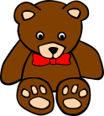 TEDDY - miś BALL- piłka 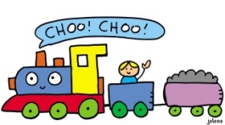 TRAIN- pociag
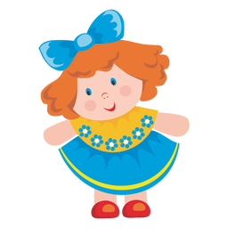 DOLL – lalka ROBOT- robot 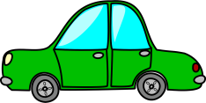CAR – samochód
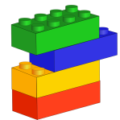 BLOCKS - klocki
https://www.youtube.com/watch?v=giDPEvhilRk

- Utrwalcie sobie nowe słownictwo i obejrzyjcie prezentację (klikajcie na stronie aby wejść w kolejne obrazki, nazywajcie po angielsku zabawki, które widzicie na ilustracjach)

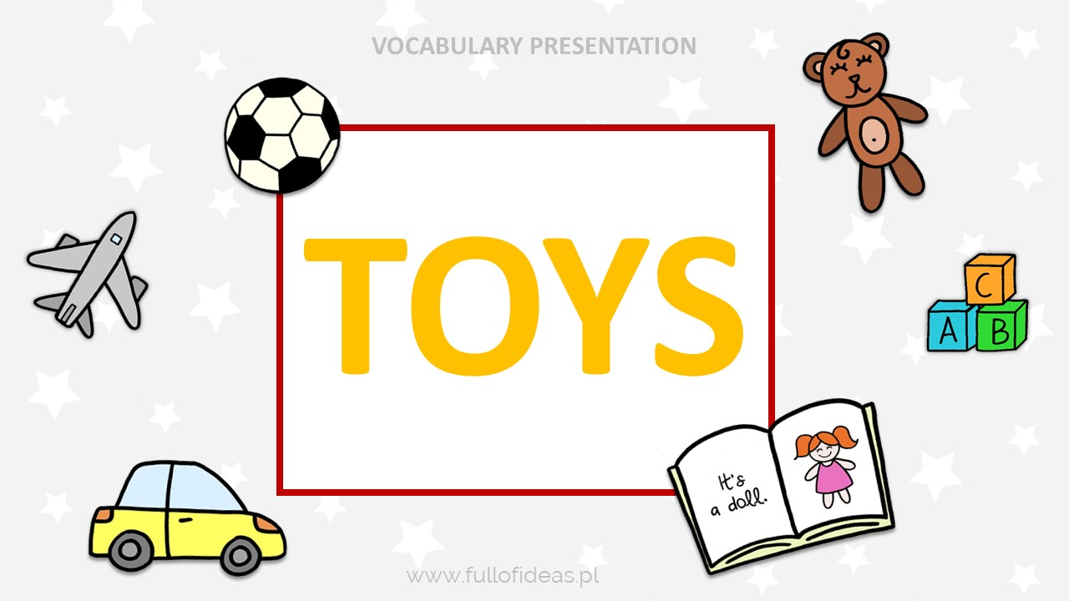

https://www.fullofideas.pl/wp-content/uploads/2018/03/TOYS_prezent.ppsx

- Poćwiczcie też sobie nowe słówka, słuchając piosenki w której pojawiają się nowe wyrazy oraz przypomnijcie sobie podstawowe kolory. Próbujcie zaśpiewać z nagraniem

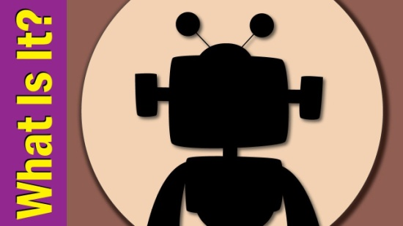 https://www.youtube.com/watch?v=8-SWzpdcl6E

- Możecie też zagrać sobie w kilka gier online i sprawdzić w jakim stopniu opanowaliście nowe słownictwo dotyczące zabawek

https://learnenglishkids.britishcouncil.org/word-games/toys-1
https://www.liveworksheets.com/worksheets/en/English_as_a_Second_Language_(ESL)/Toys/Toys_listen_drag_and_drop_tc393997oh

- W wolnej chwili wykonajcie kartę pracy – pomalujcie zabawki zgodnie z instrukcją
Brown and yellow teddy
Pink and purple doll
Blue and Green Ball

- Na koniec zaśpiewajcie piosenkę żeby pożegnać się z małpką Cheeky:

https://www.youtube.com/watch?v=vyxrwjQrkPg

